MusicMan® * Manual de usuario
Twins Bluetooth Soundstation BT–X21

Bluetooth 2-en-1 Altavoces estereos separable

Por la presente el fabricante Technaxx Deutschland GmbH & Co.KG declara que este dispositivo, al que se refiere esta manual de usuario, cumple con los requisitos esenciales de las normativas a las que hace referencia la Directiva RED 2014/53/UE. Aquí encontrará la Declaración de Conformidad: www.technaxx.de/ (en la barra inferior “Konformitätserklärung”). Antes de utilizar el dispositivo por primera vez, lea atentamente este manual de usuario.

Número de teléfono de ayuda técnica: 01805 012643 (14 céntimos/minuto desde líneas fijas en Alemania y 42 céntimos/minuto desde redes móviles).

Email gratuito: support@technaxx.de

Este dispositivo tiene una batería recargable. Se debe estar completamente cargada antes del primer uso. ¡Apague los dispositivos Bluetooth cercanos para evitar interferencias en las señales!

Conserva este manual de usuario para referencia futura o para compartir el producto con cuidado. Haga lo mismo con los accesorios originales de este producto. En caso de garantía, póngase en contacto con el distribuidor o la tienda donde se compró este producto. Garantía 2 años

ATTENCIÓN: Los dos altavoces parecen idénticos. Sólo cuando la aplicación de las funciones conozen que es el altavoz principal y que el auxiliar.

Descripción
● Transferencia de música a través de Bluetooth V4.2 con ~10m distancia de transmisíon  Haga llamadas telefónicas inalámbricas a través Bluetooth (función de manos libres)
● Emparejamiento de altavoz Bluetooth con AUX–IN, ideal para la transferencia de música móvil con sonido dinámico.
● Sonido envolvente estéreo natural por colocación de dos altavoces separados en una habitación
● Dos baterías de 850mAh aseguran una larga experiencia de música sin cables liosos y molestos
● Compatible con teléfonos móviles/teléfonos inteligentes, ordenado, tabletas, MP3, etc.
● Ideal para casa y para viajar
● Aspecto moderno y tamaño práctico

Especificaciones técnicas
Bluetooth | Bluetooth V4.2 mit ~10m distancia de transmisión
Funciones | Bluetooth (altovoz principal & auxiliar), AUX–IN (altovoz principal & auxiliar), Manos libres (altovoz principal único)
Altavoces | 2x 4W estéreo / SNR ≦80dB / Impedancia 4Ω /  Frecuencia 80Hz–8kHz
Entrada audio | 2x 3,5mm
Alimentación | Baterías incorporadas 2x 850mAh iones de litio 3.7V
Tiempo de carga | ~2–2,5 horas
Tiempo de reprodución | ~5–6 horas (completamente cargada)
Tiempo en espera | ~120 horas (5 días)
Material | ABS plástico & tela
Peso / Dimenciones | 450g / (L) 18,6 x (An) 8,0 x (Al) 7,4cm
Contenido del paquete | MusicMan® Twins Bluetooth Soundstation BT-X21, Cable de carga Micro USB, Cable AUX–IN, Manual de usuario

Carga
Antes de utilizar el aparato por primera vez, cargue completamente la batería con el cable de carga original Micro USB. Conecte el cable de carga en la ranura Micro USB del altavoz y el otro extremo en la ranura USB de un PC u otra ranura USB de un cargador* (5V/500mA, *no incluido).

El LED ROJO indica la carga del altavoz. Cuando el altavoz está completamente cargado, el LED ROJO se apaga. (Recomendamos apagar el altavoz mientras se carga, de lo contrario tardará más tiempo).

¡Cargue el altavoz al menos 3 horas antes de utilizarlo por primera vez y cargue la batería del altavoz cada 2-3 meses, cuando no lo use!

Visión del producto
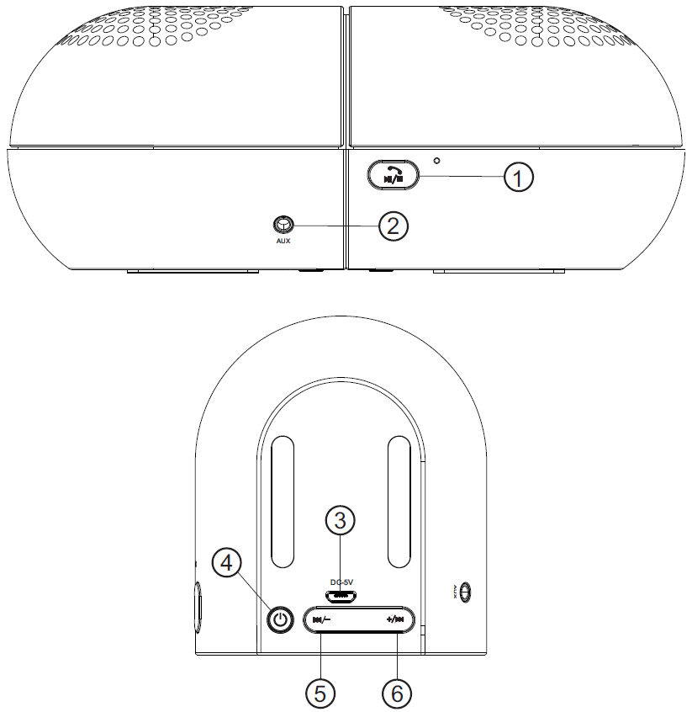

1 | Botón Reproducir / Pausa  → Después de encender el altavoz con botón (4), mantenga apretado el botón para entrar al modo de emparejamiento por Bluetooth.  → En el modo Bluetooth, apriete el botón para Reproducir/Pausar la música o responder/finalizar llamadas. La llamada entrante puede ser rechazada por una presión prolongada del botón (1).  → Si dos altavoces se conectan una vez con cierto dispositivo, se volverán a emparejar con el dispositivo cuando se enciendan de nuevo. Para emparejar el altavoz con otro dispositivo Bluetooth, en primer lugar separar el altavoz del dispositivo asociar actual a través de la configuración Bluetooth, y luego ir a la etapa a).
2 | Conector de AUX
3 | Conector de carga Micro USB
4 | Encender / Apagar  Mantenga pulsado el botón (4) para encender / apagar el altavoz. El LED AZUL destella lentamente.
5 | Atrás / VOL –  - Pulse brevemente para retroceder a la pista de música anterior.  - Mantenga apretado para bajar el volumen.
6 | Adelante / VOL +  - Pulse brevemente para avanzar a la pista de música siguiente.  - Mantenga apretado para subir el volumen.

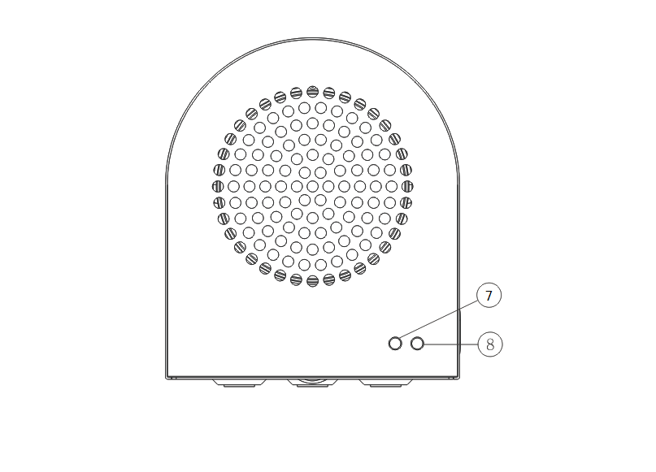

7 | Indicador de emparejamiento por el altovoz principal & auxiliar  (canal izquierdo y canal derecho)  El LED VERDE destella rápidamente en el modo de emparejamiento.  El LED VERDE se queda fijo después de que los dos altavoces se emparejen con éxito entre sí.
8 | Indicador de trabajando: El LED AZUL destella lentamente después de que el altavoz se enciende. En el modo de emparejamiento por Bluetooth, destellará rápidamente. Cuando el altavoz se conecte con otro dispositivo con Bluetooth activado y reproduzca música, el LED AZUL destella lentamente. Si no se toca música o la riproducción de la música está en pausa, el LED AZUL está permanece encendido.  Indicador de carga: El LED ROJO se queda fijo cuando el altavoz se está cargado. Cuando el altavoz está completamente cargado, el LED ROJO se apagará.
Funcionamiento
1. Emparejamiento de un Twin altavoz con otro dispositivo Bluetooth

● Para encender el altavoz, mantenga apretado el botón de alimentación del fondo. Mantenga apretado el botón Reproducir/Pausa para conectar con el teléfono móvil, teléfono inteligente, tableta, MP3 etc. con Bluetooth activado. Cuando el altavoz entre al modo de emparejamiento por Bluetooth, se puede oír un sonido indicativo, y el LED AZUL destella rápidamente.

● Active la función Bluetooth del dispositivo. Ahora puede buscar el nombre Bluetooth del altavoz “BT-X21”. Cuando el nombre Bluetooth aparezca en la pantalla, selecciónelo. Unos segundos más tarde, podrá oír un sonido indicativo que indica que el emparejamiento se ha completado. El LED se encenderá fijo en AZUL. Ahora ya puede disfrutar de la música.

2. Empareje los altavoces unos a otros (reproducción estéreo)
Nota: Reproducción estéreo sólo es posible en el modo Bluetooth.

● No importa qué altavoz se enciende primero, altovoz principal o auxiliar, este altavoz se conectará automáticamente a la otra. Si este no es el caso, commutar los dos altavoces apagado y encendido de nuevo. Pulse dos veces brevemente el botón “ALIMENTACIÓN” (4) cada altavoz para que emparejen los dos altavoces. El LED VERDE destella mientras los altavoces se están emparejando.

● Cuando los dos altavoces se emparejan con éxito, el LED se quedará fijo en VERDE en ambos altavoces. El LED AZUL del altavoz principal (!) destella lentamente, mientras que el LED AZUL del altavoz ayudante se apaga. En ese momento, mantenga apretado el botón “Reproducir/Pausa” (1) del altavoz principal (!) para entrar al modo de emparejamiento por Bluetooth.

● Active la función Bluetooth del dispositivo. Ahora puede buscar el nombre Bluetooth del altavoz “BT-X21”. Cuando el nombre Bluetooth aparezca en la pantalla, selecciónelo. Unos segundos más tarde, podrá oír un sonido indicativo que indica que el emparejamiento se ha completado. El LED del altovoz principal se encenderá fijo en AZUL. Ahora ya puede disfrutar de la música de los altavoces gemelos. Después del inicio de la reproducción de música, el LED AZUL de ambos altavoces parpadea lentamente.

NOTA:
a) No importa qué altavoz se enciende primero, altovoz principal o auxiliar, este altavoz se conectará automáticamente a la otra. Los LED se quedarán fijos en VERDE cuando se complete la conexión.

b) Cuando ambos altavoces reproduzcan música, y apague uno de ellos, el otro altavoz se apagará también.

c) Si ambos altavoces están conectados, pero no reproducen música síncronamente, o uno de ellos no emite sonido, puede apagar los dos altavoces simultáneamente y volver a encenderlos.

3. Función de manos libres
Su dispositivo Bluetooth (p. ej. teléfono móvil) se conecta con uno altavoz o ambos altavoces. Cuando reciba una llamada, pulse el botón Reproducir/ Pausa del altavoz principal para responder la llamada.

Cuando desee colgar la llamada, pulse de nuevo el botón Reproducir/Pausa. La llamada entrante puede ser rechazada por una presión prolongada del botón (1).

NOTA: Cuando el altavoz principal y el altavoz auxiliar están conectados a tu teléfono móvil, únicamente puede manejar la función de manos libres en el altavoz principal (!).

4. Función AUX
Enchufe un extremo del cable de AUX de 3,5 mm en la ranura de AUX del altavoz y el otro extremo en la ranura de audio del teléfono móvil, teléfono inteligente, notebook, tableta, reproductor MP3, etc. Después de esto podrá disfrutar de la música.

NOTA: Cuando el altavoz principal y el altavoz ayudante están conectados, únicamente puede manejar la función AUX en el ese altavoz, en el que enchufó el cable AUX 3,5mm.

Advertencias
● Si el dispositivo no se activa después de encenderlo, o si se apaga al encenderlo, compruebe si la batería está completamente cargada. De ser así, apague el dispositivo, cárguelo completamente e inténtelo otra vez más tarde. (Sugerimos que cargue el dispositivo 1x a la semana si no lo utiliza durante un largo periodo de tiempo).
● Cuando el dispositivo funcione en el modo de Line–IN/AUX–IN, no aumente al máximo el volumen de su teléfono móvil, PC, reproductor MP3/MP4, CD, DVD etc., ya que se podría distorsionar el sonido. En esto caso, reduzca el volumen del teléfono móvil, PC, reproductor MP3/MP4, CD, DVD o de el dispositivo. El sonido se normalizará rápidamente.
● Si el dispositivo no logra vincularse a su dispositivo móvil o no logran reproducir música, compruebe si se ha introducido el código PIN correcto o si el dispositivo móvil etc. admite A2DP.
● Cargue el dispositivo solo con el adaptador* CC 5V/500mA (*no incluido) o en la ranura USB del PC con el cable de carga de USB original proporcionado.
● No intente desmontar el dispositivo, esto podría provocar un cortocircuito o incluso daños.
● No deje caer ni sacuda el dispositivo, pueden romperse las placas de circuitos internos o la mecánica.
● Conserve el dispositivo en un entorno bien ventilado. Evite la humedad y las temperaturas elevadas. Además las baterías no se deben exponer a un calor excesivo ni a la luz directa del sol.
● Esto dispositivo no son resistente al agua, por tanto, manténgalo alejado de la humedad.
● Mantenga el dispositivo fueran del alcance de los niños.

Consejos para la protección del medio ambiente: No elimine los dispositivos antiguos junto con los residuos domésticos. Limpieza: Proteja el dispositivo contra la contaminación y la polución. Limpie el dispositivo solo con un paño suave o similar, evitando utilizar materiales rugosos o de grano grueso. NO utilice disolventes ni otros productos de limpieza agresivos. Pase un paño por el dispositivo después de limpiarlo. Distribuidor: Technaxx Deutschland GmbH & Co.KG, Kruppstr. 105, 60388 Frankfurt a.M., Alemania

